1. Bug report

[Bugs on the site https://www.headhunterhairstyling.com/](https://docs.google.com/spreadsheets/u/0/d/1pmcrPL1nUyMxhoYRl6OLIT9S6r7PamO541KgfooInjY/edit)

1. За допомогою Developer Tools визнач кодування символів, використаних на таких вебсторінках:

[https://beetroot.academy](https://beetroot.academy/)

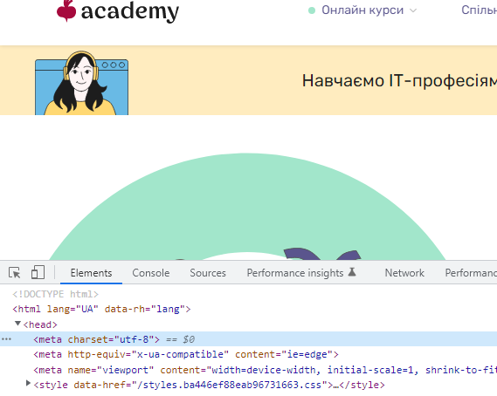

<https://microseniors76.com/>

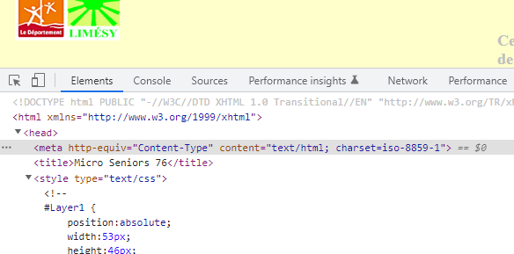

<https://www.tennis-warehouse.com/>

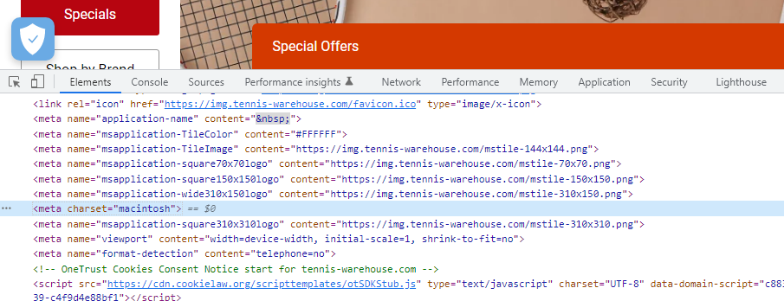

<https://www.fidelity.com/>

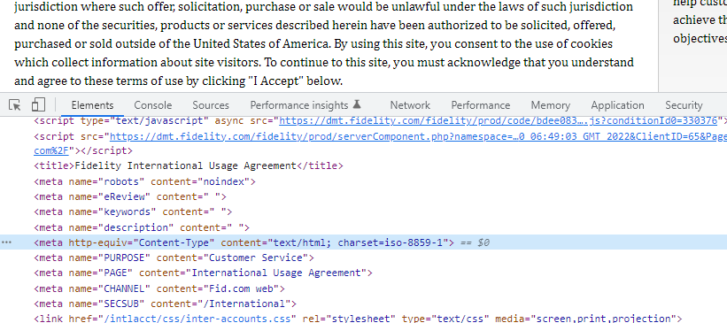

1. На сайті <https://www.amazon.com/> знайди Xpath таких елементів:

* Logo сайту

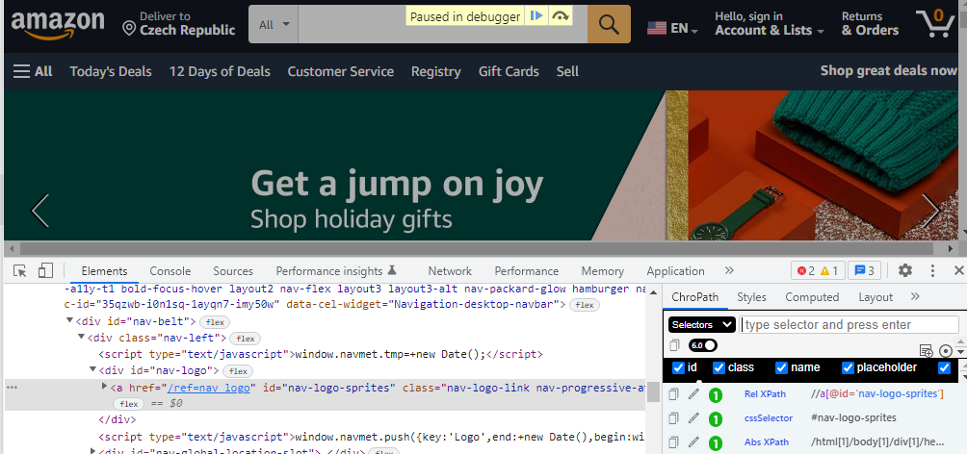

* Кошик

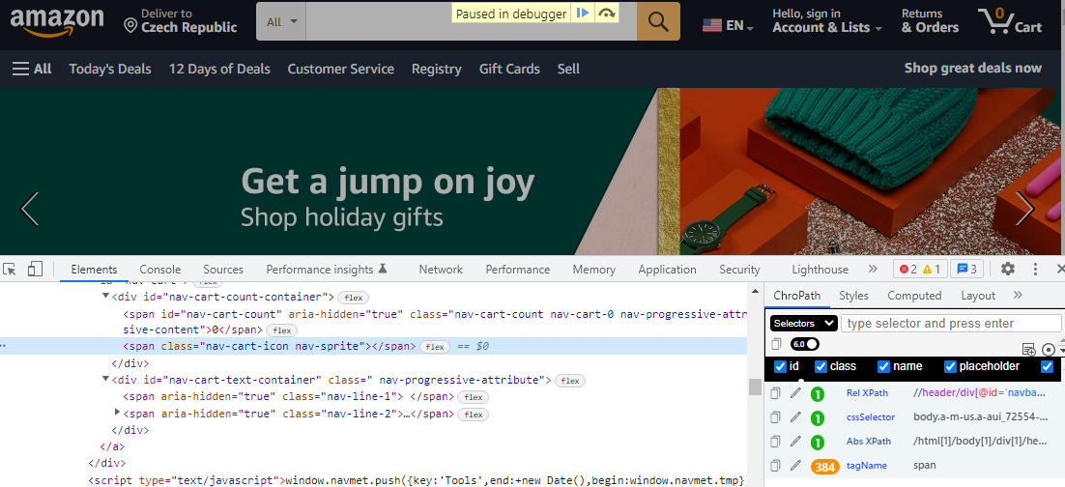

* Language switcher;

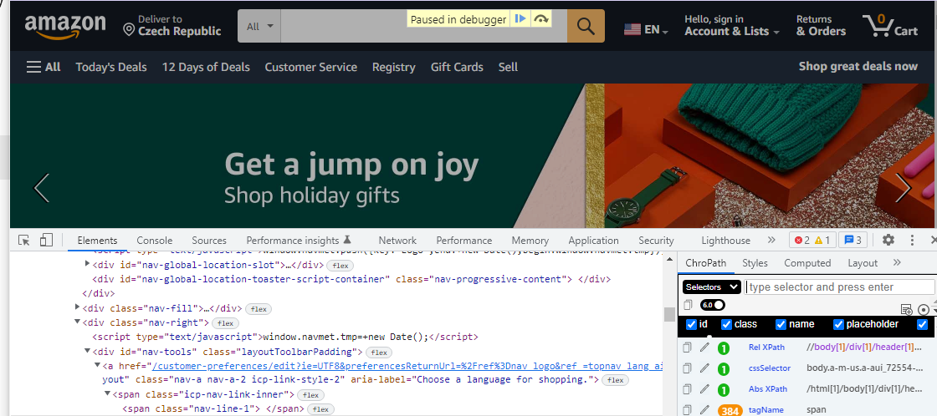

* Поле пошуку;

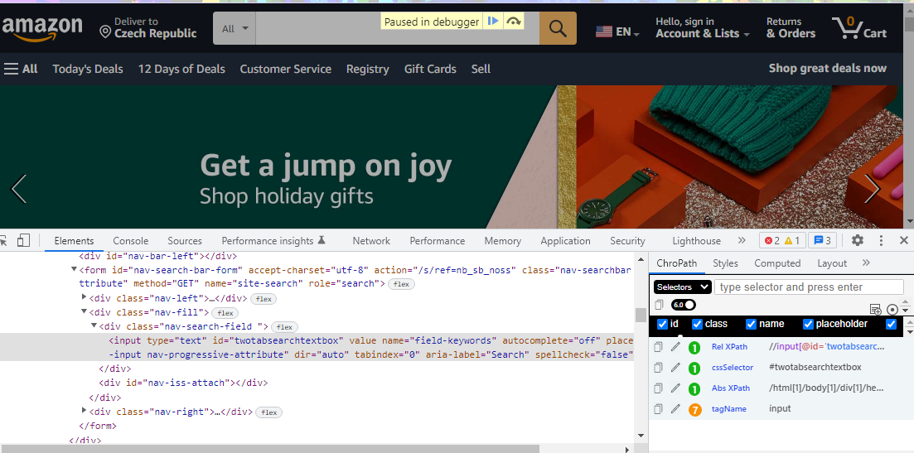

* Розділ меню Gift Cards

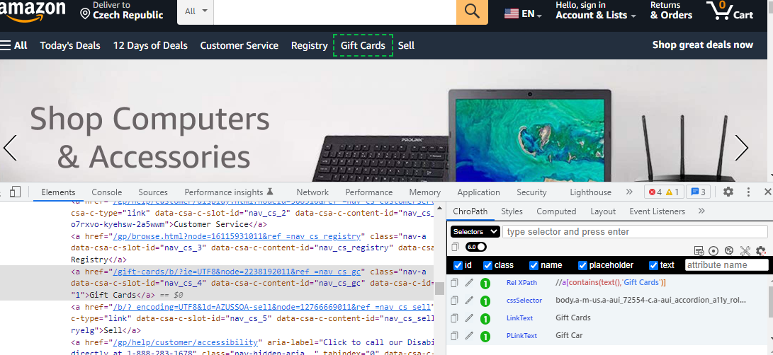

* Розділ меню Today’s Deals

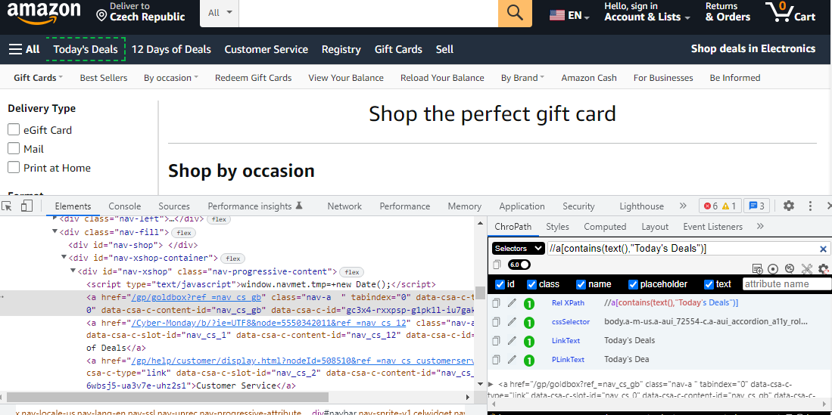

* Розділ меню Registry

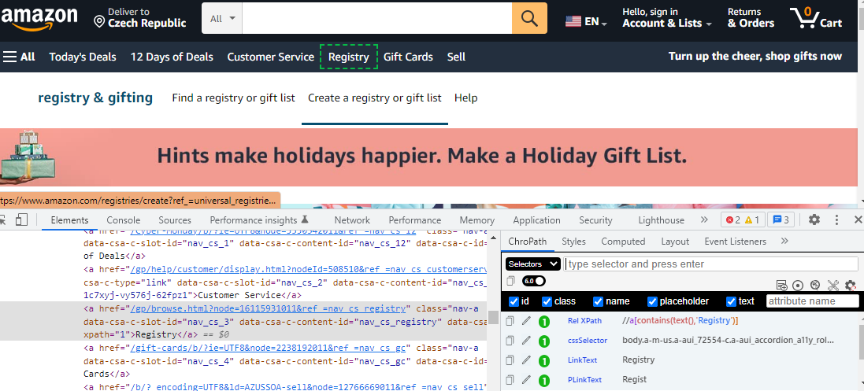

* Розділ меню Sell

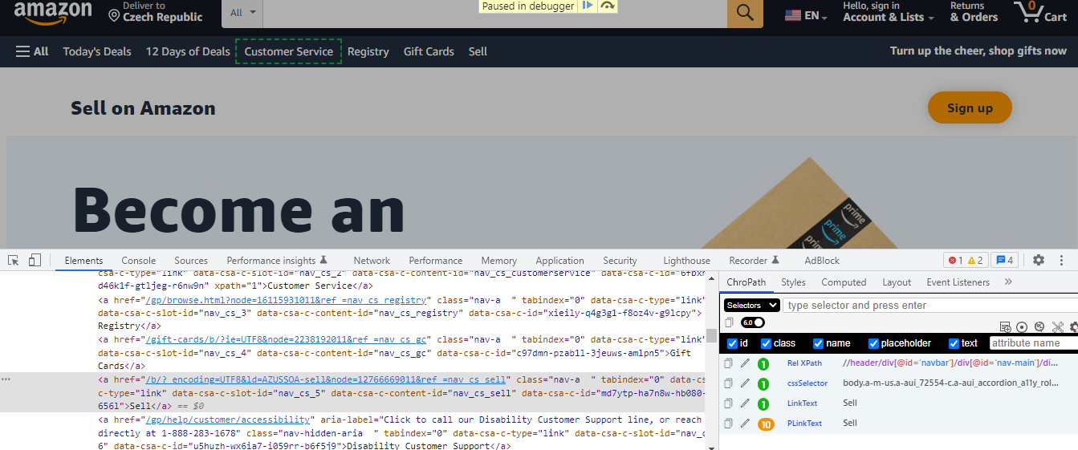

* Розділ меню Accounts & Lists

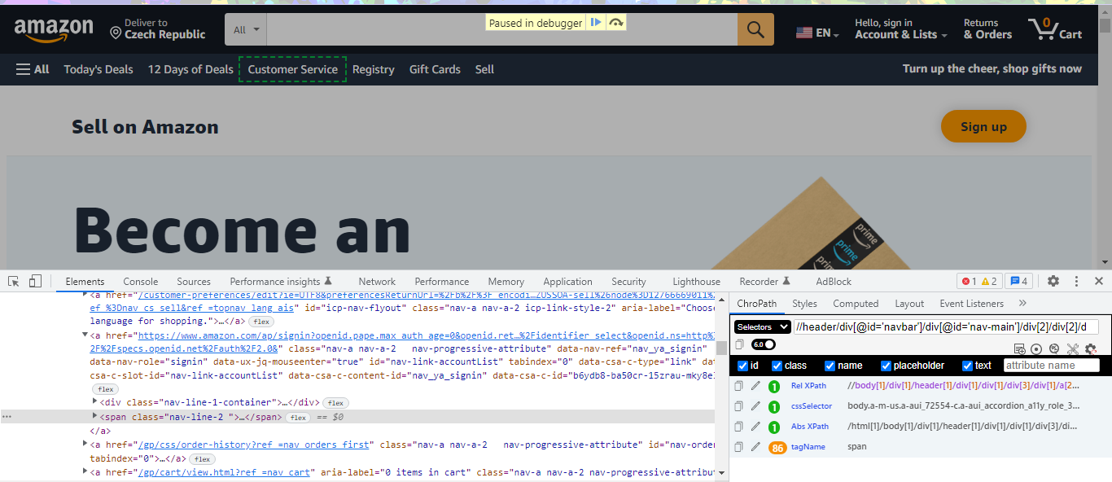

* Розділ меню Returns & Orders.

